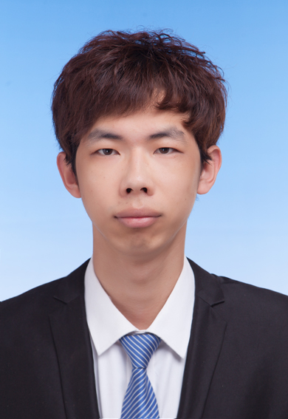
简 历

姓 名 ： 王晟阳 性 别 ：男
出生日期 ：1992年3月16日 民 族 ：汉
籍 贯 ：山东青岛 现居住地：北京
政治面目 ：团员
手 机 ： 18661686313 Email ： wshy2048@163.com

教育经历
2010.09-2014.06 就读于北京建筑大学 计算机科学与技术专业
在校期间的主修课程有：计算机组成原理、数据结构、操作系统、计算机网络、面向对象程序设计（C++，Java）、数据库设计与维护、UML建模与分析技术、软件测试与管理、计算机图形学、智能建筑系统、嵌入式系统、网络新技术及建筑应用、互联网应用与维护、网络管理。在校期间平均成绩82.87。

2014.08-2015.02 于openlab学习cisco CCIE相关课程
主要学习关于cisco路由器和交换机的配置，熟练掌握关于路由交换的配置，包括vlan、trunk等二层技术，动态路由协议、ACL等三层技术，对VRRP等冗余技术也有一定的了解。通过自学，对cisco CCIE Security的课程也有一些认识，包括防火墙的配置，AAA服务器的搭建等。

2015.03-2016.07 于青岛海尔学习linux操作系统，AIX操作系统以及oracle数据库和weblogic中间件的相关知识

专业技能
路由交换技术：熟悉OSPF、RIP、EIGRP等动态路由协议的配置与排错。
熟悉BGP路由协议的配置与排错。
熟悉Ipsec vpn、DM vpn等常见VPN的配置。
熟悉STP、EtherChannle等二层技术。
熟悉HSRP、VRRP等备份技术。
了解cisco firewall的相关配置。
AIX操作系统：（1）熟悉AIX系统的安装与日常管理（包括用户管理和软件管理等）。
（2）熟悉AIX系统的备份与恢复。
（3）熟悉AIX系统的故障诊断与排错。
（4）熟悉AIX系统的性能调优。
（5）参与过PowerHA和PowerVM的搭建。
Linux操作系统：熟悉linux服务器搭建：如Samba、DHCP、Apache、nginx、ftp等；
熟悉Linux性能检测、性能调优、shell编程等。
Oeacle：熟悉基本的sql语句，熟悉各个平台的oracle安装。
Wenlogic：熟悉weblogic的安装以及域的搭建。
计算机语言：了解JAVA, 熟练掌握C/C++。
获奖证书：蓝桥杯全国软件大赛C/C++组三等奖。
英语水平：CET六级。

工作经历
2015.03-2016.07 青岛海尔 运维工程师 青岛
工作内容 :
1、定期对交换机、路由器、防火墙的性能进行巡检，保证网络状况的畅通。
2、对思科等日志信息进行分析并进行故障处理等.
3、对系统linux\aix的安装与升级和进行每天网络、系统、oracle、weblogic监控和的日常巡检等。
4、编写shell脚本对系统进行定期的检查。每天对收集的数据进行分析，防止潜在威胁的发生。
5、对日常的巡检（网络和系统）的数据汇总整理上交周报、月报等。

2013.10-2014.06 微软 校园品牌大使 北京

根据公司要求在校园内开展主题活动，进行win8的宣传工作，并且进行问卷反馈。
工作期间参加2次微软组织的聚会，聚会期间接受了微软策划的团队协作能力的培训，同时进行了一次模拟联合国的策划活动，获得了优秀小组。

自我评价
计算机科学与技术专业大学毕业生，毕业后学习了cisco CCIE Security方面的知识，对cisco交换机以及路由器的配置以及故障排查有一定的了解，熟悉OSPF、RIP等动态路由协议，对于二、三层的冗余备份也有一定的了解。熟悉各类VPN的配置，了解cisco防火墙的相关配置。
通过自己的学习以及在青岛海尔的一年工作，熟悉了AIX系统以及linux系统的安装、备份以及恢复，LVM卷的管理，参与过PowerVM和PowerHA的搭建，也了解oracle数据库以及weblogic中间件。同时对于java，C/C++编程语言也有了解。
在生活上，我最大的特点是诚实守信，热心待人，勇于挑战自我，时间观念强，有着良好的生活习惯和正派作风。由于平易近人待人友好，所以一直以来与人相处甚是融洽。
我虽刚刚毕业，但我年轻，有朝气，有能力完成任何工作。尽管我还缺乏一定的经验，但我会用时间和汗水去弥补。请领导放心，我一定会保质保量完成各项工作任务。

